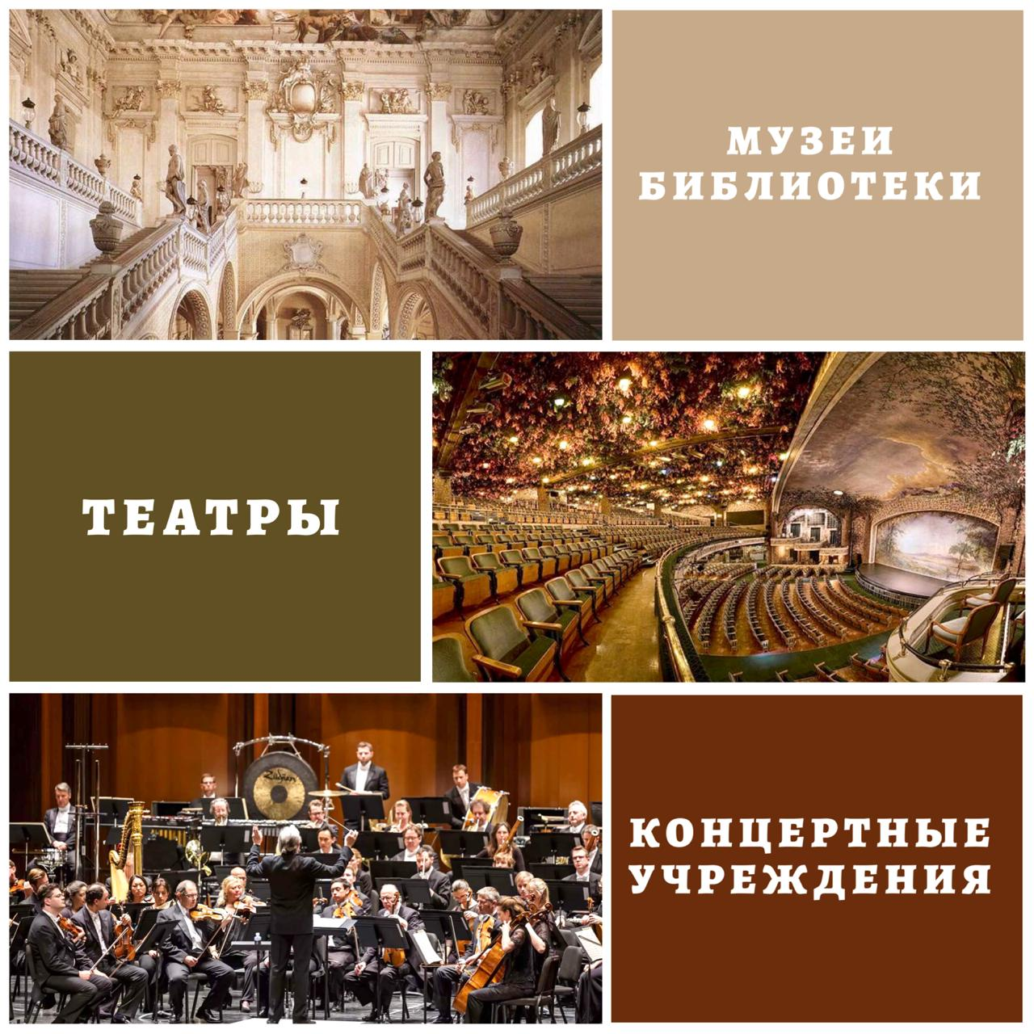

Министерство культуры Республики Дагестан представило зрителям новую культурную онлайн-афишу.  
  
Так, учреждения культуры продолжат общение с пользователями интернета и в июле месяце!

Зрителям будет представлен ряд экскурсий, выставок, мастер-классов, лекций и познавательных программ.

На интернет-площадках театральных и концертных учреждений пройдет показ спектаклей, выступлений, фестивалей и концертов.

Некоторые мероприятия будут проведены в прямом эфире в социальных сетях.⠀  
  
Все ссылки можно найти на сайте Министерства культуры РД: